Отдел надзорной деятельности и профилактической работы
по Туруханскому району

ИНФОРМАЦИОННАЯ ГАЗЕТА О ПРОТИВОПОЖАРНОЙ
БЕЗОПАСНОСТИ

Азбука

Безопасности

№ 1 за январь 2021 г.

СОДЕРЖАНИЕ:

 | Оперативная обстановка с пожарами на территории Туруханского района с начала 2021 года | 3
 | Анализ деятельности отдела надзорной деятельности и профилактической работы по Туруханскому району за 2020 год | 4-8
 | Требования пожарной безопасности в быту в условиях  низких температур | 9,10
 | Автономный пожарный извещатель сделает ваш дом безопаснее | 11,12
 | Профилактика пожаров в жилом секторе | 13,14

Оперативная обстановка с пожарами
на территории Туруханского района с начала 2020 года
Туруханский район | 2020 | 2021
Количество пожаров  из них лесных | 5 | 10
 | 0 | 0
Количество погибших | 0 | 0
Количество травмированных | 0 | 0

Населенные пункты | Количество пожаров за 2020 год
 | пожары | погибшие | травмированные
п. Бор | 1 | - | -
с. Ворогово | 1 | - | -
с. Туруханск | 3 | - | -
г. Игарка | 3 | - | -
с. Селиваниха | 1 | - | -
д. Мадуйка | 1

АНАЛИЗ ДЕЯТЕЛЬНОСТИ ОТДЕЛА НАДЗОРНОЙ ДЕЯТЕЛЬНОСТИ
И ПРОФИЛАКТИЧЕСКОЙ РАБОТЫ
ПО ТУРУХАНСКОМУ РАЙОНУ ЗА 2020 ГОД

Статистика пожаров в Туруханском районе

Обстановка с пожарами и последствиями от них на территориях обслуживаемых ОНД и ПР по Туруханскому району за 2020 год в сравнении с аналогичным периодом 2019 года характеризовалась следующими основными показателями:
- Зарегистрировано пожаров 60, что на 1,7% больше, чем АППГ – 59 пожаров.
- Лесных пожаров на обслуживаемых ОНД и ПР по Туруханскому району за 2020 год зарегистрировано 32 пожара, что на 1066,66% больше, чем АППГ – 3 пожара.
- Общее количество пожаров, зарегистрированных в ОНД и ПР по Туруханскому району на 100 тысячное население 0,0006 пожаров, что на 1,7% больше, чем АППГ – 0,00059 пожаров.
- Материальный ущерб от пожаров составил 683417 рублей, что на 366,86% меньше чем в АППГ – 2507158 рублей.
- Погибли при пожарах 4 человека (из них 2 ребенка, что на два больше чем АППГ -0), что на одного больше, чем в АППГ - 3 человека.
- Общее количество погибших, при пожаре людей, зарегистрированных в ОНД и ПР по Туруханскому району на 100 тысячное население 0, 00004 человек, что на 133,33% больше, чем в АППГ – 0,00003 человека
- Получили травмы, и ожоги на пожарах 2 человека, что на 200 % больше, чем АППГ - 1.
- Общее количество травмированных, при пожаре людей, зарегистрированных в ОНД и ПР по Туруханскому району на 100 тысячное население 0,00002 человек, что на 200% меньше, чем в АППГ – 0,00001 человек
- Общее количество спасенных людей при пожарах при непосредственном участии личного состава ФПС ГПС зарегистрированных в ОНД и ПР по Туруханскому району 12 человек.

Распределение количества пожаров в населённых пунктах Туруханского района
в 2020 году в сравнении с аналогичным периодом 2019 года
Населённый пункт | Количество пожаров 2020 года |  |  | Количество пожаров 2019 года
 | пожары | погибшие | травмиро- | Пожары | погибшие | травмиро-
 |  |  | ванные |  |  | ванные
Игарка | 18 | 1 | - | 11 | 1 | 1
Светлогорск | - | - | - | - | - | -
Бор | 15 | - | 1 | 10 | - | -
Подкаменная Тунгуска | 1 | - | - | - | - | -
Сумароково | - | - | - | - | - | -
Верхнеимбатск | 2 | - | 1 | 3 | - | -
Чулково | - | - | - | 1 | - | -
Алинское | - | - | - | - | - | -
Колокольный Яр | - | - | - | - | - | -
Ворогово | 4 | - | - | 4 | - | -
Индыгино | - | - | - | - | - | -
Сандакчес | 1 | 3 | - | - | - | -
Зотино | 1 | - | - | 2 | - | -
Туруханск | 15 | - | - | 24 | 2 | -
Селиваниха | - | - | - | - | - | -
Бакланиха | - | - | - | 2 | - | -
Бахта | - | - | - | - | - | -
Верещагино | 1 | - |  | - | - | -
Горошиха | - | - | - | - | - | -
Канготово | - | - | - | - | - | -
Келлог | - | - | - | - | - | -
Курейка | - | - | - | - | - | -
Мадуйка | 1 | - | - | - | - | -
Советская Речка | - | - | - | 1 | - | -
Старотуруханск | - | - | - | - | - | -
Сургутиха | - | - | - | - | - | -
Фарково | - | - | - | - | - | -
Янов Стан (метеостанция) | - | - | - | - | - | -
Ванкорское месторождение | 1 | - | - | 1 | - | -
Итого | 60 | 4 | 2 | 59 | 3 | 1
Относительно обстановка с пожарами на обслуживаемой территории ОНД и ПР по Туруханскому району незначительно ухудшилась в отношении с АППГ на 1,7 %. Особое место среди населённых пунктов по количеству пожаров в районе занимают (с. Туруханск – 15, п. Бор - 15, г. Игарка - 18), на долю которых приходится 80 % от общего количества пожаров (48 пожаров). При увеличении общего количества пожаров по району на 1,7 %.

Показатели обстановки с пожарами в г. Игарка
и сельских населённых пунктах района

В структуре пожаров 70% (42 пожаров) от общего их количества (60 пожаров) приходится на сельские населенные пункты, включая районный центр. Большее количество погибших приходиться на сельскую местность, их доля составляет 75% (3 погибших) от общего количества (4 погибших), из них детей 2. Пострадавшие в 2020 году зарегистрированы в с. Верхнеимбатск – 1 и в п. Бор – 1.

Количество пожаров в жилом секторе Туруханского района в сравнении, пятилетняя динамика.

Распределение числа пожаров по основным объектам
На долю пожаров в зданиях жилого сектора приходится 40 случаев (66,6%) от общего числа пожаров (60), включая сюда жилые дома, надворные постройки, садовые строения. Сложное социально-экономическое положение в стране, безработица, низкая социальная защищённость населения, пандемия, увеличение потребления алкоголя, возрастающая ветхость жилого фонда – всё это составляет благоприятную почву для роста числа погибших при пожарах в жилом секторе. Основное количество пожаров 36 (90%) в жилом секторе приходится на здания V степени огнестойкости. Сложившуюся ситуацию объясняют особенности жилого фонда, времена года (сезонность), день недели, время суток. Основной прирост пожаров в холодный период года происходит в жилых домах.

В последствии пожаров уничтожено 24 объекта на общей площади 5572 кв.м. повреждено 26 объектов на общей площади 746 кв.м.

Распределение числа пожаров по основным причинам пожаров

Основные причины происшедших пожаров за 2020 год из числа общего количества пожаров, стали: неосторожное обращения с огнем - 23 пожара – 38,3%; электрооборудование - 14 пожаров – 23,3%; прочие – 10 пожаров – 16,6%.
В последствии пожаров уничтожено 28 объектов на общей площади 5404 кв.м повреждено 36 объектов на общей площади 814 кв.м.

Начальник ОНД и ПР по Туруханскому району
УНД и ПР ГУ МЧС России по Красноярскому краю
майор внутренней службы
М.Н. Руш

ТРЕБОВАНИЯ ПОЖАРНОЙ БЕЗОПАСНОСТИ В БЫТУ В УСЛОВИЯХ
НИЗКИХ ТЕМПЕРАТУР

В связи с понижением температуры в ночное и дневное время отдел надзорной деятельности и профилактической работы по Туруханскому району обращает внимание граждан на усиление мер пожарной безопасности в жилом секторе.
Ежегодно в период понижения температуры воздуха фиксируется увеличение количества пожаров, связанных с использованием электроприборов, а также печного оборудования, поэтому следует помнить о правилах пожарной безопасности при эксплуатации электрооборудования и печного оборудования в жилых помещениях.
Нарушение установленного режима топки печи и сжигание большого количества топлива могут привести к пожару. В данном случае кладка и разделка настолько перегреваются, что это может явиться причиной загорания примыкающих к ним деревянных конструкций здания и находящихся рядом сгораемых предметов. Неосторожное обращение с огнем, сушка дров, сгораемых материалов и нарушение других правил пожарной безопасности при эксплуатации печей также приводят к возникновению пожаров.
При эксплуатации печей следует выполнять следующие требования:
  - Не допускайте эксплуатацию печей с наличием в них трещин и разрушений
  - Оставлять без присмотра печи, которые топятся, а также не поручайте надзор за ними детям.
  - Не перекаливайте печи.
  - Не высыпайте не затушенную золу вблизи сгораемых строений.
  - Не топите углем, коксом и газом печи, не предназначенные для этих видов топлива;
  - У топочного отверстия печи к полу должен быть прибит металлический лист размером не менее 50х70 сантиметров.
  - Дымоходы печей в местах прохождения через сгораемые перекрытия должны иметь разделку (кирпичную кладку) не менее 38 сантиметров.
  - Очистка дымоходов и печей от сажи должна производиться перед началом отопительного сезона и не реже одного раза в три месяца.
  - Не складывайте и не оставляйте топливо, другие горючие вещества и материалы на предтопочном листе и около печей.
  - Не растапливайте печи керосином, бензином и другими легковоспламеняющимися жидкостями.
Недопустимо включение нескольких электрических приборов большой мощности в одну розетку, во избежание перегрузок, большого переходного сопротивления и перегрева электропроводки. Частой причиной пожаров является воспламенение горючих материалов, находящихся вблизи от включенных и оставленных без присмотра электронагревательных приборов (электрические плиты, кипятильники, камины, утюги, грелки и т.д.). Включенные электронагревательные приборы должны быть установлены на негорючие теплоизоляционные подставки. Для предупреждения высыхания и повреждения изоляции проводов запрещается прокладка их по нагревающимся поверхностям (печи, дымоходы, батареи отопления и т.д.). Перед уходом из дома на длительное время, нужно проверить и убедиться, что все электронагревательные и осветительные приборы отключены.

При эксплуатации электрооборудования следует выполнять
следующие требования:
- Использовать приемники электрической энергии (электроприборы) в условиях, не соответствующих требованиям инструкций предприятий-изготовителей, или имеющие неисправности, а также эксплуатировать электропровода и кабели с поврежденной или потерявшей защитные свойства изоляцией;
- устанавливать самодельные вставки «жучки» при перегорании плавкой вставки предохранителей, это приводит к перегреву всей электропроводки, короткому замыканию и возникновению пожара;
- окрашивать краской или заклеивать открытую электропроводку обоями;
- пользоваться поврежденными выключателями, розетками, патронами;
- закрывать электрические лампочки абажурами из горючих материалов;
- использование электронагревательных приборов при отсутствии или неисправности терморегуляторов, предусмотренных конструкцией
Действия в случае пожара:
1. Сообщите о пожаре по телефону 01, 101 или 112. При сообщении точно укажите адрес пожара, свою фамилию и телефон.
2. Примите меры по спасению людей и имущества.
3. По возможности, до прибытия пожарной охраны организуйте тушение пожара подручными средствами.
4. Организуйте встречу пожарной охран

Старший дознаватель ОНД и ПР по Туруханскому району
УНД и ПР ГУ МЧС России по Красноярскому краю
майор внутренней службы
Е.А. Яновский

АВТОНОМНЫЙ ПОЖАРНЫЙ ИЗВЕЩАТЕЛЬ СДЕЛАЕТ ВАШ

ДОМ БЕЗОПАСНЕЕ
Автономный пожарный извещатель - это дополнительное средство защиты от пожара в жилье, реагирующее на дым еще на стадии возгорания, когда потушить огонь можно подручными средствами.
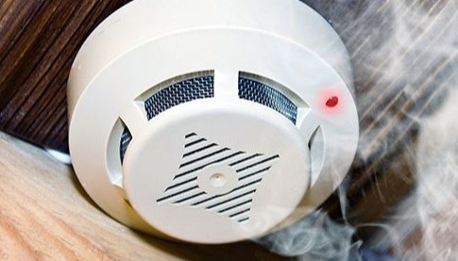
Датчик незаменим в быту и при первых признаках возгорания или задымления издает громкий сигнал, который способен разбудить глубоко спящего человека. Кроме того, извещатели нового поколения со встроенным GSM-модулем передают SMS-сообщения о срабатывании устройства на сотовые телефоны. Такие приборы в первую очередь устанавливают в квартирах маломобильных граждан, для которых проблематично при пожаре самостоятельно эвакуироваться. В случае опасности сигнал с датчика приходит в единую дежурно-диспетчерскую службу муниципалитета, дублируется на пульт пожарно-спасательной службы, владельцу, его родственникам или знакомым. Запрограммировать SMS-оповещение можно одновременно на шесть номеров телефонов любых операторов связи.

Автономный пожарный извещатель прост в эксплуатации и не требует обслуживания в специализированной организации, его можно приобрести и установить самостоятельно. Дым при возгорании поднимается вверх и скапливается у потолка, а потом опускается вниз. Поэтому эффективней установить пожарный извещатель на потолке. Всего одного пожарного датчика достаточно, чтобы оповестить и разбудить даже крепко спящего человека. Для семей, в которых есть маленькие дети, специально изготовлены устройства с функцией постепенного нарастания звука, чтобы не напугать ребенка.

Также автономные извещатели не требуют прокладки специальных линий пожарной сигнализации и применения дополнительного оборудования. Минимум раз в год требуется менять батарейки. И периодически, как минимум раз в полгода, снимать и продувать пылесосом камеру с оптико-электронным датчиком, чтобы избежать ложных срабатываний от осевшей пыли.

Отдел надзорной деятельности и профилактической работы по Туруханскому району УНД и ПР ГУ МЧС России по Красноярскому краю рекомендует жителям района установить извещатели в своих квартирах.

Правила эксплуатации пожарных извещателей достаточно просты, а их стоимость неизмеримо ниже, чем потери даже от самого небольшого возгорания.
Установив такой прибор в доме или квартире, вы обезопасите не только имущество, но и собственную жизнь.

В рамках государственной программы Красноярского края «Развитие системы социальной поддержки граждан»,
утвержденной постановлением Правительства
Красноярского края от 30 сентября 2013 г. N 507-п
- многодетные семьи и семьи с детьми, находящихся в
социально опасном положении обеспечиваются
извещателями дымовыми автономными бесплатно.

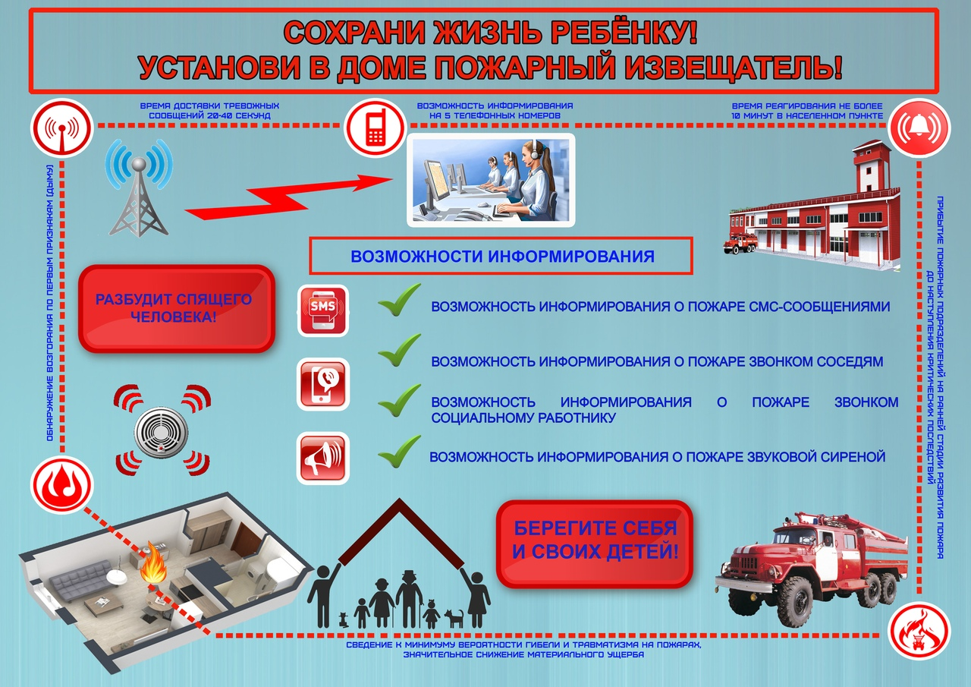

Дознаватель ОНД и ПР по Туруханскому району
УНД и ПР ГУ МЧС России по Красноярскому краю
старший лейтенант внутренней службы
А.А. Говорин

ПРОФИЛАКТИКА ПОЖАРОВ В ЖИЛОМ СЕКТОРЕ

Сотрудниками ОНД и ПР по Туруханскому району совместно с сотрудниками 8 ПСО ФПС ГПС ГУ МЧС России по Красноярскому краю проводятся профилактические мероприятия по снижению количества пожаров и гибели людей на объектах жилого назначения на территории Туруханского района. В условиях пандемии новой коронавирусной инфекции (2019-nCoV) противопожарная пропаганда осуществляется путем размещения памяток о мерах пожарной безопасности в почтовые ящики граждан и размещением их на оборудованные в подъездах стенды.
В ходе проведения профилактических мероприятий при визуальном осмотре выявлены основные нарушения требований пожарной безопасности, которые создают непосредственную угрозу жизни и здоровью, проживающих в жилых домах людям, в случае возникновения пожара, а именно:
- в нарушение пункта 27 подпункта «б» Постановление Правительства РФ от 16.09.2020 N 1479 "Об утверждении Правил противопожарного режима в Российской Федерации" - на лестничных площадках, маршах лестниц, в дверных проемах размещен мусор и другие предметы, препятствующие безопасной эвакуации;
- в нарушение пункта 35 подпункта «а» Постановление Правительства РФ от 16.09.2020 N 1479 "Об утверждении Правил противопожарного режима в Российской Федерации" – электропровода и кабели в подъездах, чердаках и подвалах эксплуатируются с видимыми нарушениями изоляции;
- в нарушение пункта 35 подпункта «в» Постановление Правительства РФ от 16.09.2020 N 1479 "Об утверждении Правил противопожарного режима в Российской Федерации" – светильники в подъездах, чердаках и подвалах эксплуатируются со снятыми колпаками (рассеивателями), предусмотренными конструкцией;
- в нарушение пункта 16 подпункта «б» Постановление Правительства РФ от 16.09.2020 N 1479 "Об утверждении Правил противопожарного режима в Российской Федерации" – в чердачных помещениях размещены горючие материалы;
- в нарушение пункта 16 подпункта «б» Постановление Правительства РФ от 16.09.2020 N 1479 "Об утверждении Правил противопожарного режима в Российской Федерации" – в подвальных помещениях размещены горючие материалы;

Уважаемые жители района!

Правила пожарной безопасности являются обязательными для всех граждан Российской Федерации. Жильцы многоквартирного дома должны соблюдать правила содержания личных квартир и подъездов. Каждый собственник должен ответственно подходить к безопасности своей жизни и имущества, Также не стоит забывать, что в соответствии с законодательством Российской Федерации ответственность за пожарную безопасность несут собственники имущества, лица, уполномоченных владеть, пользоваться или распоряжаться имуществом.

Дознаватель ОНД и ПР по Туруханскому району
УНД и ПР ГУ МЧС России по Красноярскому краю
капитан внутренней службы
Р.А. Шевцов

Выпускается бесплатно.  Тираж 999 экз. | № 1 от  29 января 2021 года | Выпускается отделом надзорной деятельности и профилактической работы по Туруханскому району УНД и ПР ГУ МЧС России по  Красноярскому краю.  Адрес: Красноярский край,  с. Туруханск ул. Советская, 31, тел. 4-42-55,  эл. адрес: ondturuhansk@mchskrsk.ru

